年 月 日
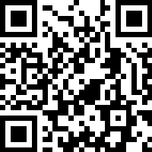
（様式１）
坂井市クリーンキャンペーン
参加連絡票
(回答フォームQRコード)
１．実施日時 令和７年６月１日（日） 午前７時～９時
２．自治会名
自治会長名
連絡先 （TEL）
３．集積場所
（略図）
各区の集積場所は、パッカー車が進入でき、また、積み上げるのに十分なスペース（広場・ゴミステーション等）を選んでください。

４．必要ゴミ袋数 可燃用 １０枚入（１袋） を 袋 （青色無地ポリ袋）
不燃用 １０枚入（１袋） を 袋 （透明無地ポリ袋）
※ゴミ袋は5月14日、15日の区長配布時に区長ボックスへ
投函させていただきます。

本申込書を令和7年5月9日（金）までにインターネット(QRコード)の他、環境推進課または各支所に直接持参、下記 ＦＡＸ、メールでの連絡をお願いします。
【問合せ先】
坂井市生活環境部環境推進課
℡ 0776-50-3032 Fax 0776-66-2940
mail kankyou@city.fukui-sakai.lg.jp

